Сценарный план урока химии
в 9 классе по теме «Соединения железа»

Сведения об авторе
Фамилия, имя, отчество (полностью) | Каравашкина Альбина Ивановна
Район | Шатковский район
Место работы | МОУ «Шараповская СШ»
Должность | Учитель биологии и химии

Общая информация
Образовательная область, учебный предмет | Естественно-научные предметы, химия
Класс | 9 класс
Авторская программа к учебникам (линии учебников или УМК) (если есть) | О.С. Габриелян. Программа по химии 8-11 класс. М.: Дрофа, 2011  О.С. Габриелян Химия 9 класс: учебник для общеобразовательных организаций М.: Дрофа, 2016
Тема учебного занятия
Тема урока или другой формы организации УВП: экскурсия, консультация, проект, лабораторное занятие, практикум, игра и т.п. | Соединения железа
Место урока или другой формы организации учебной деятельности в структуре учебного занятия | Урок «Соединения железа» является 20-м уроком в календарно-тематическом планировании уроков химии в 9 классе, 14- м уроком в теме «Металлы», на изучение которой, включая лабораторный практикум, отводится 18 часов
Учебная задача | Открыть способ прогнозирования химических свойств соединений железа. Вовлечь учащихся в исследовательскую и рефлексивно – оценочную деятельность, ситуацию выбора профессии. Овладеть теоретически знаниями о химических свойствах соединений железа и способами их прикладного использования

Обобщенные цели учебного занятия - планируемые результаты
 | Цель  Уровень | Базовый («обучающийся научится») |  | Повышенный («обучающийся получит возможность научиться»)
 | Цель – предмет (предметный результат) | Обучающиеся научатся характеризовать свойства соединений железа в свете ТЭД и ОВР |  | Обучающиеся получат возможность интерпретировать химическую информацию, полученную из разных источников;
 | Цель – способ (метапредметный результат) | Обучающиеся откроют способ прогнозирования химических свойств соединений железа и обнаружения данных соединений |  | Обучающиеся получат возможность научиться анализировать и оценивать последствия для окружающей производственной деятельности человека, связанной с переработкой веществ
 | Цель – ценность (личностный результат) | Обучающиеся осознают и примут смыслы учения, ценности здорового и безопасного образа жизни |  | Обучающиеся получат возможность для осознанного выбора дальнейшей образовательной траектории
 | Исходное состояние обучающихся:  - имеют опыт…….;  - знают (факты, процессы, явления, понятия, теории и т.д.)  - могут определять…….;  - могут сравнивать, доказывать, аргументировать, сопоставлять;  - могут планировать, проектировать, моделировать;  - могут контролировать, оценивать и т.д. | Знают химические свойства нерастворимых оксидов металлов , оснований, солей. Имеют опыт составления уравнений химических реакций в свете ТЭД и ОВР, проведения химического эксперимента по инструкции, распознавания веществ, выполнения мысленного эксперимента. Могут сверить выполненную работу с образцом и оценить по критериям.
 | Формы оценки планируемых результатов | Предметный результат | Метапредметный результат |  | Личностный результат
 | Формы оценки планируемых результатов | Выполнение заданий КИМ ОГЭ по химии, заданий электронного тренажёра | Решение ситуационных задач, формулировка собственных выводов и умозаключений на основе проведённого эксперимент, интерпретация химической информации, результатов эксперимента. |  | Заполнение оценочного листа .  Продолжить предложение «Мой путь к профессии начинается с….»
 | Комментарии учителя к учебному занятию или уроку | Урок предназначен для учащихся 9 класса, выбравших ОГЭ по химии и имеющих разный уровень предметной подготовки. Поэтому методическая разработка содержит задания по теме «Соединения железа» из первой и второй части КИМ ОГЭ по химии на каждом этапе урока. Для 1 группы предусмотрены задания базового уровня сложности, для 2 группы – повышенного и высокого уровня сложности. Ведущим видом деятельности для учащихся 9 класса становится выбор профессии, поэтому урок построен как теоретический и практический тренажёр: учащиеся «примеряют» на себя разные профессии, связанные с химией, экологией и медициной, тренируются в выборе профессии.

Учебно – информационное и техническое обеспечение учебного занятия
Учебно – информационное обеспечение | Основная литература | Дополнительная литература | Интернет - ресурсы | ЭОРы
Учебно – информационное обеспечение | О.С. Габриелян Химия 9 класс: учебник для общеобразовательных организаций М.: Дрофа, 2016 | Пичугина Г.В. Ситуационные задания по химии 8-11 классМ.: Вако, 2014 | https://yadi.sk/i/ePFxJh9z6DhKVg  http://testedu.ru/test/ximiya/9-klass/zhelezo.html  http://yandex.ru/search/?lr=47&msid=1517082971.10343.22880.5328&text=телефильм%20о%20выксунском%20металлургическом%20заводе  http://enviropark.ru/course/category.php?id=20
Техническое обеспечение | лекарственный препарат «Тотема», стаканы химические на демонстрационном столике с растворами сульфата железа (II) и (III) , раствор щёлочи, на столах учащихся: таблица определения ионов, памятка по технике безопасности в кабинете химии, комплект дидактических материалов с заданиями и эталонами ответов, иллюстрации профессий.

Дидактическая структура учебного занятия (урока) и его психолого – педагогическое обоснование
 | Этап урока | Подэтап урока | Организация педагогически целесообразного взаимодействия (описываются конкретные методы и приемы, которые использует учитель на каждом подэтапе урока) | Психолого – педагогическое обоснование (представляется смысловая характеристика организуемого образовательного процесса с точки зрения его соответствия требованиям развития обучающихся на конкретной ступени общего образования и педагогической концепции, на которой основывается деятельность учителя)
 | 1. Мотивационно ориентировочный | 1.1. Вхождение в контакт | Приветствие учащихся, выявление отсутствующих, дежурных. | Создание комфортной психологической атмосферы урока, настрой на достижение результата
 | 1. Мотивационно ориентировочный | 1.2. Актуализация субъектного опыта обучающихся | - Виртуальная экскурсия  - Групповая работа, уровневая дифференциация заданий по объёму и сложности, самопроверка выполненных заданий по образцу | Включение в деятельность всех без исключения учащихся класса на основе интерпретации химической информации , полученной в ходе виртуальной экскурсии, уровневой дифференциации изученного материала по объёму и сложности. Самостоятельно сформулированный вывод о восстановительных свойствах железа, который является основой предстоящей проблемы урока
 | 1. Мотивационно ориентировочный | 1.3. Создание проблемной ситуации (конструктивного конфликта «знания – не знания», «умения – неумения», «понимания – не понимания» | - Постановка проблемного вопроса о роли соединений железа в окислительно - востановительных реакциях. | Создание учебно-познавательного мотива, направляющего мыслительную деятельность обучающихся по изучению соединений железа.
 | 2. Операционно – исполнительский | 2.1. Целеполагание и планирование | • Формулирование цели урока как прогностической модели ожидаемого результата  • Построение ориентировочной основы учебной деятельности (план урока) | Непосредственная постановка ученика в позицию субъекта целеполагания и планирования путем конструирования цели и плана с помощью заданных алгоритмов, представляющих цель в виде гипотезы, предположения.
 | 2. Операционно – исполнительский | 2.2. Поиск способа решения проблемной ситуации | Построение плана на основе освоенных способов деятельности по определению окислителя и восстановителя в уравнении химической реакции. | Создание мотива учения. Осознание дефицита знаний по теме для решения проблемного вопроса с одной стороны и возможности её решения - с другой при условии разработки и реализации плана действий.
 | 2. Операционно – исполнительский | 2.3. Выбор верного варианта решения, фиксация найденного способа | Самостоятельное планирование действий | Построение плана действий выступает существенным показателем понимания учащимися учебной задачи. В действии преобразования модели осуществляется переход от чувственного конкретного представления об исследуемом объекте к получению собственного знания о нем
 | 2. Операционно – исполнительский | 2.4. Отработка открытого способа в системе упражнений, конкретно-практических действий | Самостоятельная формулировка вывода на основе уравнений химических реакций. Решение ситуационных задач «Железное яблоко», изучение инструкции лекарственного препарата, интерпретация занимательного эксперимента «Кровь без раны», эксперимента по распознаванию соединений железа. | Интериоризация знаний о соединениях железа и их практическом использовании на основе изучения объектов реальной действительности, решения ситуационных задач, анализа экологической ситуации. Формирование умений описывать демонстрационные опыты, способность делать выводы и умозаключения из наблюдений, изученных химических закономерностей, прогнозировать свойства неизученных веществ по аналогии со свойствами изученных;
 | 3. Рефлексивно – оценочный | 3.1. Ситуация контроля за выполнением учебных действий | Выполнение заданий КИМ ОГЭ по химии | Применение полученных знаний и освоенных способов деятельности к выполнению заданий КИМ ОГЭ по химии.
 | 3. Рефлексивно – оценочный | 3.2. Ситуация оценки образовательных результатов | Заполнение оценочного листа, выбор профессии, имеющей для каждого обучающегося личностную значимость, метод неоконченных предложений. | Учащиеся оценивают достижение предметных результатов в ходе сличения выполнения задания с эталоном ответа, высказывают суждения о достижении цели урока, продолжают предложение.

Сценарий проведения учебного занятия
Этап урока или другой формы УВП | Подэтап урока или другой формы УВП | Действия учителя (педагога) | Действия обучающихся  (примерные версии ответов)
1. Мотивационно ориентировочный | 1.1. Вхождение в контакт | - Добрый день, девятиклассники. Успех на ОГЭ складывается из успехов на уроке, пусть и сегодняшний урок будет успешным. Отражать свои успехи мы будем в оценочных листах. (Приложение 1). | Рабочий настрой на урок, ощущение психологического комфорта. Знакомятся с оценочным листом, настраиваются на достижение успеха.
1. Мотивационно ориентировочный | 1.2. Актуализация субъектного опыта обучающихся | Рада всех вас пригласить на Выксунский металлургический завод Нижегородской области.  - Почему нас заинтересует этот завод?  - Понаблюдайте, какие физические свойства железа вы увидите во время экскурсии?  Демонстрируется видеофрагмент продолжительность 1 мин 35 сек (Телефильм о Выксунском металлургическом заводе) http://yandex.ru/search/?lr=47&msid=1517082971.10343.22880.5328&text=телефильм%20о%20выксунском%20металлургическом%20заводе  - Такое трудоёмкое производство вероятно загрязняет окружающую среду. В процессе урока проверим наши предположения. | - Мы изучили металл железо. Очевидно, на этом металлургическом заводе перерабатывают железо.  Совершают виртуальную экскурсию, отмечают физические свойства железа  (Пластичность, высокая температура плавления или тугоплавкость, высокая прочность, которая усиливается закалкой т.е быстрым охлаждением водой).
1. Мотивационно ориентировочный |  | Организует работу по выполнению разноуровневых заданий. | Выполняют задания по группам:  1 группа  Допишите уравнения возможных реакций, определите окислитель и восстановитель в первом уравнении. Проверьте правильность выполнения задания по учебнику (стр 77-78). Поставьте оценку в оценочный лист.  1 вариант:  Fe + Cl₂ =  Fe + CuSO₄ =  Fe + H₂SO₄ конц. =  2 вариант:  Fe + НCl =  Fe + H₂SO₄ ра-р =  Fe + O₂ =  2 группа  Выполнение теста на электронном тренажёре в формате ОГЭ с моментальным определением результата. 1 ученик – исполнитель – остальные эксперты. http://testedu.ru/test/ximiya/9-klass/zhelezo.html  Делают вывод по уравнениям химических реакций, записанных на доске: «Железо в химических реакциях проявляет только восстановительные свойства».
1. Мотивационно ориентировочный | 1.3. Создание проблемной ситуации | Какой вопрос возникает, если соединить вывод и тему урока союзом а?  (Железо в химических реакциях проявляет только восстановительные свойства, а соединения железа?) | Сопоставляют вывод, сформулированный в ходе актуализации опорных знаний и тему урока.
2. Операционно – исполнительский | 2.1. Целеполагание и планирование | - Сформулируйте цель урока.  - А сверхзадача нашего урока – потренироваться в выборе профессии. На доске представлен перечень профессий, связанных с химией: лаборант химического анализа, пробоотборщик, врач, фармацевт, металлург, эколог. По окончании урока вам предстоит выбрать одну из них. | Самостоятельно формулируют цель урока (Выяснить, какую роль играют соединения железа 2+ и 3+ в химических реакциях.). Записывают в тетрадь дату и тему урока.
2. Операционно – исполнительский | 2.2. Поиск способа решения проблемной ситуации | - Можно ли дать однозначный ответ на вопрос? | Выдвигают гипотезы: соединения железа могут быть окислителями, могут - восстановителями. Однозначного ответить пока сложно.
2. Операционно – исполнительский | 2.3. Выбор верного варианта решения, фиксация найденного способа | - Что нужно сделать для достижения цели урока? | Определяют «шаги» для достижения цели урока: расставить степени окисления железа в химических реакциях , проследить за её изменением, сделать вывод об окислитель-ной или восстановительной роли соединения железа
2. Операционно – исполнительский | 2.4. Отработка открытого способа в системе упражнений, конкретно-практических действий | Определите роль соединений железа в уравнениях следующих реакций (окислитель, восстановитель и сделайте вывод) | Выполняют задание:  2Fe (OH)₂ + H₂O₂ →2Fe(OH)₃↓  FeO + CO → Fe + CO₂  2FeSO₄ + H₂O₂ + H₂SO₄ → Fe₂(SO₄)₃ + 2H₂O  2Fe(OH)₃ + 2 KI → I₂ ↓+ 2 FeSO₄ + K₂ SO₄+ 6 H₂O  Вывод: Соединения железа 2+ проявляют и окислительные, и восстановительные свойства. Соединения железа 3+ являются только окислителями.
2. Операционно – исполнительский |  | - Экологи – пробоотборщики доставили в наш кабинет химии образцы сточных вод Выксунского металлургического завода. Определите, содержат ли доставленные образцы сульфаты железа 2+ и 3+. Как это сделать? Предлагаю вам примерить роль лаборанта химического анализа.  Выдаёт индивидуальное задание.  -А лаборант-эколог оценит, не превышает ли содержание ионов железа в сточных водах Выксунского металлургического завода ПДК. | С помощью таблицы определения ионов планируют эксперимент и выполняют его. Повторяют правила безопасной работы в кабинете химии.  (Ученик проводит опыт у доски, остальные на местах, составляет уравнения в молекулярном и ионном виде, оценивает свою работу, выставляет оценку в лист.)  Вывод: образец №1 содержит сульфат железа 2, образец №3 содержит сульфат железа 3 т.к. при добавлении раствора гидроксида натрия выпадают осадки соответственно серо-зелёного и бурого цвета  Компетентностно-ориентированное задание.  Определите, соответствует ли норме содержание ионов железа в сточных водах Выксунского металлургического завода  При нормальной (проектной) эффективности работы очистных сооружений реальная концентрация тяжелых металлов в хозяйственно-бытовой канализации на выходе с предприятия должна составлять: Fe²⁺ 0,075-0,250 мг/л, Fe³⁺ 0,075-0,125 мг/л,  Содержание ионов железа в сточных водах Выксунского металлургического завода составляет:  Fe²⁺ 0,150 мг/л,  Fe³⁺ 0,065 мг/л,  Вывод: содержание ионов не превышает ПДК
 |  | - Итак, это качественные реакции на ионы железа. Для знакомства с другой качественной реакцией «прооперируем» больного. А вы на стр. 81 учебника найдите обоснование опыта.  Демонстрационный эксперимент - занимательный опыт «Кровь без раны».  Взаимодействие хлорида железа (III) и роданида калия.  Оперируем без боли.  Правда, будет много крови.  Йодом смажем всё обильно, чтобы было всё стерильно.  Посмотрите, прямо струйкой кровь течёт, а не вода,  Но сейчас я вытру руку – от пореза ни следа. | Наблюдают за экспериментом, находят обоснование в учебнике, знакомятся с качественной реакцией, строят речевые высказывания. Предполагаемый ответ:  (В результате эксперимента образуется не кровь, а соединение железа кроваво-красного цвета. Это качественная реакция на соединения Fe ³⁺ , реакция с роданидом калия).
 |  | - В старину прооперированному больному предложили бы «железное яблоко», а современный врач пропишет лекарство. 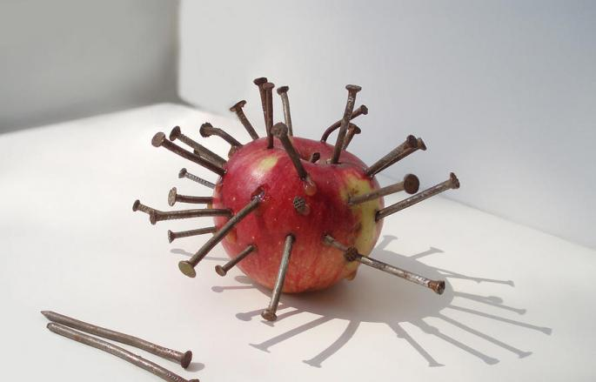 Предлагаю вам примерить роль фармацевта и поработать с лекарственным препаратом. Одна из учениц получает задание вместе с упаковкой железосодержащего лекарственного препарата «Тотема».  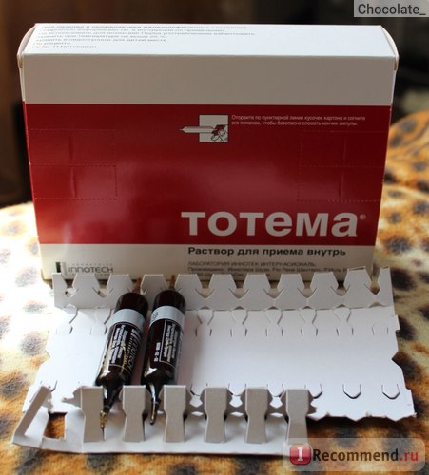 | Выполняется индивидуальное задание.  Изучите состав данного лекарственного препарата. Какое соединение железа в нём присутствует?  Изучает инструкцию лекарственного препарата. Предполагаемый ответ:  (Я считаю, что современные лекарства надёжнее старинных рецептов. Изученный мной лекарственный препарат содержит глюконат железа.) Решение ситуационной задачи.  Ситуационная задача  «Железное яблоко».  Известен старинный народный рецепт средства от малокровия (пониженного содержания гемоглобина) - «железное яблоко»: в яблоко втыкают несколько гвоздей и выдерживают сутки. Затем гвозди вынимают, а яблоко съедает больной.  Как вы можете объяснить эффективность «железного» яблока с химической точки зрения?  Предполагаемый ответ:  (Железо входит в состав гемоглобина. В яблоках много железа. Железо, входящее в состав гвоздей растворяется в органических кислотах яблока и оно обогащается соединениями железа).
 |  | - Здоровье человека обеспечивается благодаря труду фармацевтов и врачей. Какие это гуманные профессии!  Сегодня мы ищем ответ на вопрос на Всероссийском открытом уроке проеКТОриЯ. https://yadi.sk/i/ePFxJh9z6DhKVg - Уроки от победителей Всероссийского конкурса «Авторские уроки будущего». Зачем человеку нужен цифровой двойник. Фрагмент урока ( с 1:17:52 до 1:20:00) | Готовятся к высказыванию собственной позиции по вопросу:  - В чём, по –вашему, заключается задача врача будущего?  В умении анализировать большие данные, разбираться в современных технологиях  В умении быть нужным, сострадать больному, видеть не только цифрового двойника, но и самого человека.  И в том, и в другом.  Интерпретируют результаты голосования, сопоставляют собственный выбор с выбором участников урока.
 |  | Подводит учащихся к самостоятельным выводам. Какие сведения о соединениях железа помогут нам справиться с заданиями ОГЭ?  - Каких же успехов добились мы на уроке?  Задаёт разноуровневые домашние задания:  Повышенный уровень:  стр.82 №1  Базовый уровень:  стр. 82№4 | Формулируют вывод: Соединения железа 2+ проявляют и окислительные, и восстановительные свойства. Соединения 3+ являются только окислителями.  Распознать соединения железа можно с помощью качественных реакций со щёлочью и с роданидом калия.  Записывают домашнее задание.
3. Рефлексивно – оценочный | 3.1. Ситуация контроля за выполнением учебных действий | - Выполните задание теоретически и практически с использованием имеющихся на ваших столах реактивов. Повторите правила безопасной работы в кабинете химии.  По окончании работы оцените правильность выполнения по эталону (Приложение 2)  Выдаёт дополнительное задание учащимся, справившимся с выполнением мысленного эксперимента раньше других:  Задача.  Вычислите объём, который выделится при взаимодействии железа с раствором соляной кислоты массой 200 г и массовой долей 20% | Мысленный эксперимент базовый уровень. (2-я группа)  Осуществите цепочку химических превращений , используя вещества из приведённого списка: сульфат железа (II), азотная кислота, гидроксид натрия, хлорид железа 3,  FeSO₄ → Fe(OH)₂ →Fe(NO₃)₂  Запишите молекулярные и ионные уравнения, укажите признак каждой реакции.  Мысленный эксперимент повышенный уровень (1-я группа)  Используя вещества из приведённого списка: сульфат железа (II), азотная кислота, гидроксид натрия, хлорид железа (III), получите в две стадии нитрат железа (II). Запишите молекулярные и ионные уравнения, укажите признак каждой реакции. Эталон ответа - Приложение 4.  Решают задачу, сверяют решение по эталону (Приложение 3), выданному учителем, оценивают правильность решения по критериям, выставляют оценку в оценочный лист.
3. Рефлексивно – оценочный | 3.2. Ситуация оценки образовательных результатов | - Продолжите предложение» «Мой путь к профессии начинается …»  - Какие оценки вы выставили себе за урок?  - Что нужно для повышения оценки?  - Уходя с урока, прикрепите значок (магнит) рядом с названием профессии, которая привлекла ваше внимание и, возможно в будущем свяжет вас с химией, медициной или экологией. | Продолжают предложения:  «… в школе», «… сегодня», «…с урока химии».  Определяют оценку за урок.  Прикрепляют значки – магниты,

Приложение 1

Оценочный лист

Вид деятельности | Критерии оценки | Оценка | Оценка за урок
Домашнее задание - задача | «5»- 3 балла  «4» - 2 балла  «3» - 1 балл
Домашнее задание –уравнения реакций по  свойствам железа | «5» - безошибочно составлены три уравнения, определён восстановитель и окислитель  «4» -допущены 1-2 ошибки  «3» - допущены 3-4 ошибки  «2» - допущено 5 и более ошибок
Тест из  5 заданий | «5» - 5 правильных ответов  «4» - 3-4 правильных ответа  «3» - 2 правильных ответа  «2» - 1 правильный ответ
Установка соответствия  2 задания, | 2 балла за верный ответ  1 балл- допущена 1 ошибка  «5»- 4 балла за два задания  «4»- 2-3 балла за два задания  «3» -1 балл за два задания  «2» -0 баллов
Мысленный эксперимент | «5» - 3 балла  «4» - 2 балла  «3» - 1балл
Приложение 2
«Мой путь к профессии начинается…..»
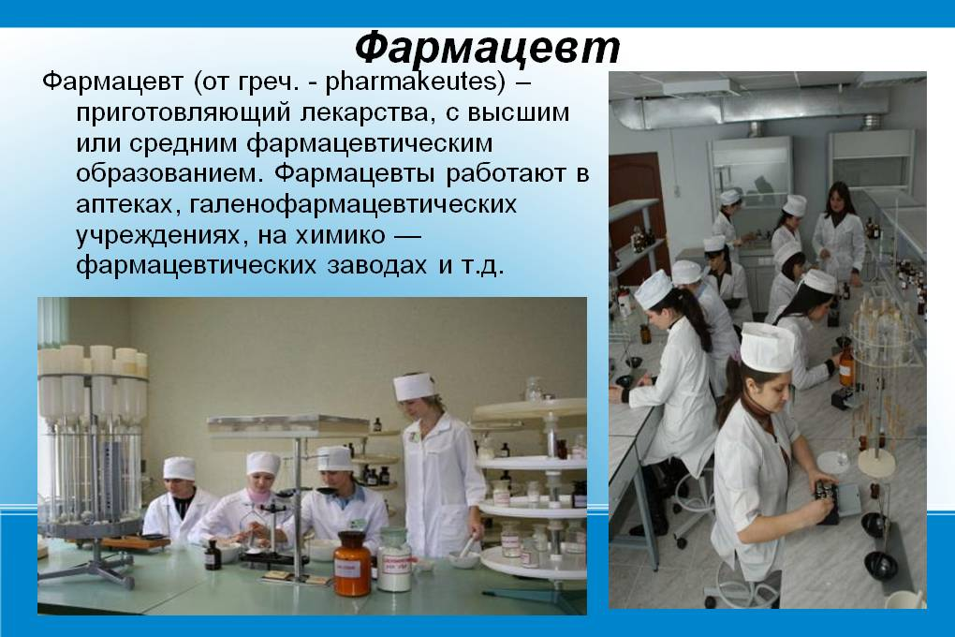 | 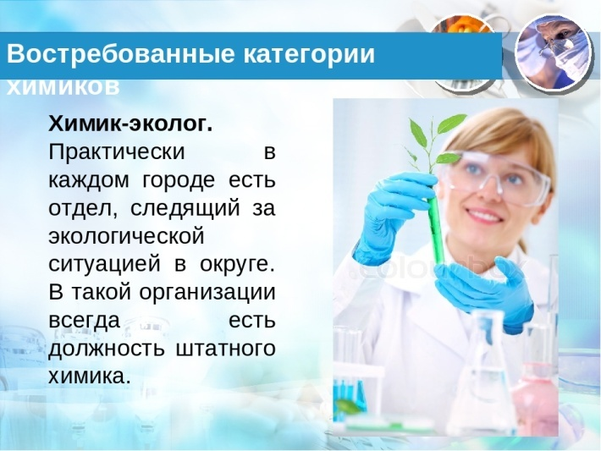 | 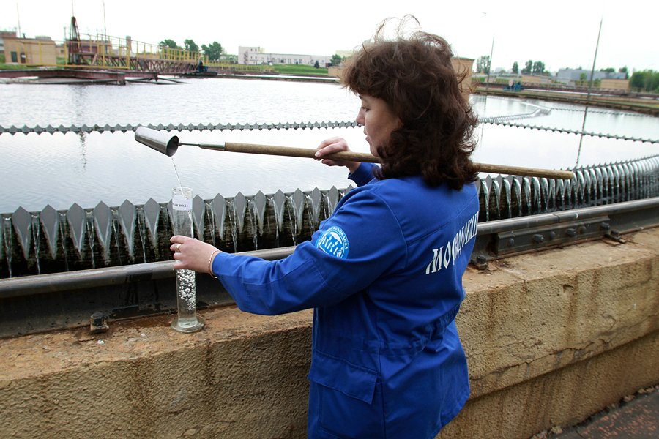
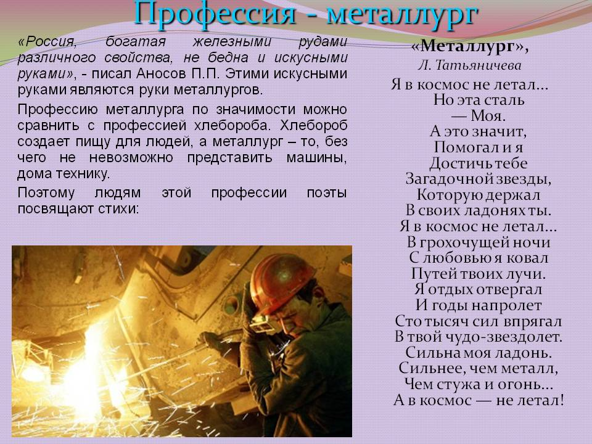 | 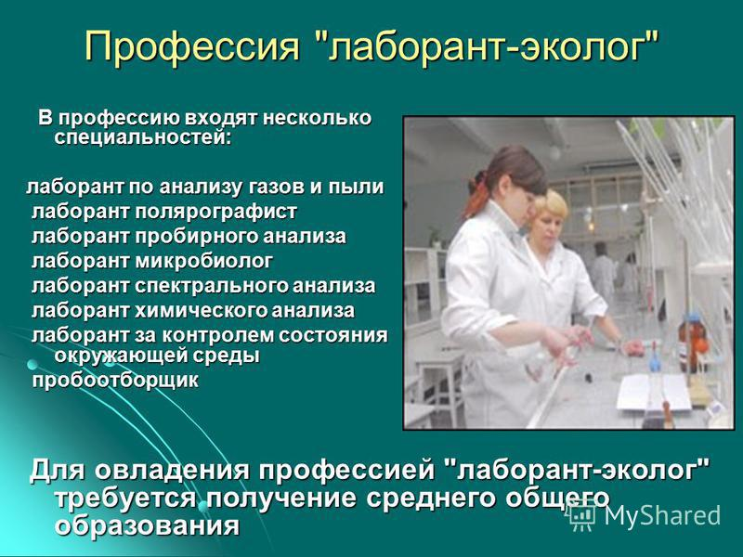 | 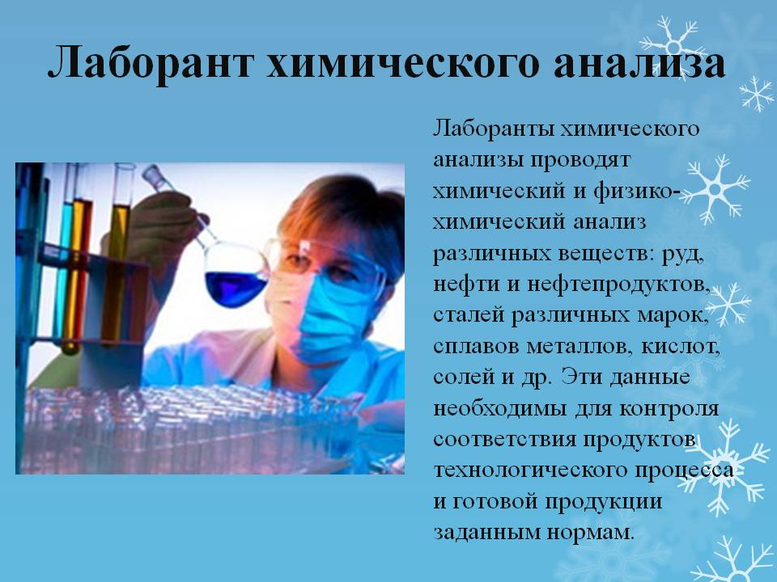

Приложение 3
Задача. Эталон ответа
Вычислите объём, который выделится при взаимодействии железа с раствором соляной кислоты массой 200 г и массовой долей 20%?
Элементы ответа | Баллы
Составлено уравнение реакции:  Fe +2HCl =FeCl₂ + H₂↑ | 1
Найдена масса чистой соляной кислоты  m(HCl)=40 г | 1
Найден объём водорода  V(H₂) = 12, 274 л | 1

Приложение 4
Мысленный эксперимент. Эталон ответа.
Элементы ответа | Баллы
Составлены молекулярные уравнения:  1) FeSO₄ + 2 NaOH → Fe(OH)₂ ↓+ Na₂SO₄  2) Fe(OH)₂ ↓+ 2HNO₃ → Fe(NO₃)₂ + 2H₂O | 1
Составлены сокращённые ионные уравнения:  - Fe ²⁺ +2 OH ⁻ → Fe(OH)₂ ↓  - Fe(OH)₂ ↓+ 2 H⁺ → Fe ²⁺ + 2H₂O | 1
3) указаны признаки реакций:  Для первого уравнения образование зеленоватого осадка, для второго- растворение осадка | 1

Пичугина Г.В. Ситуационные задания по химии 8-11 классМ.: Вако, 2014

